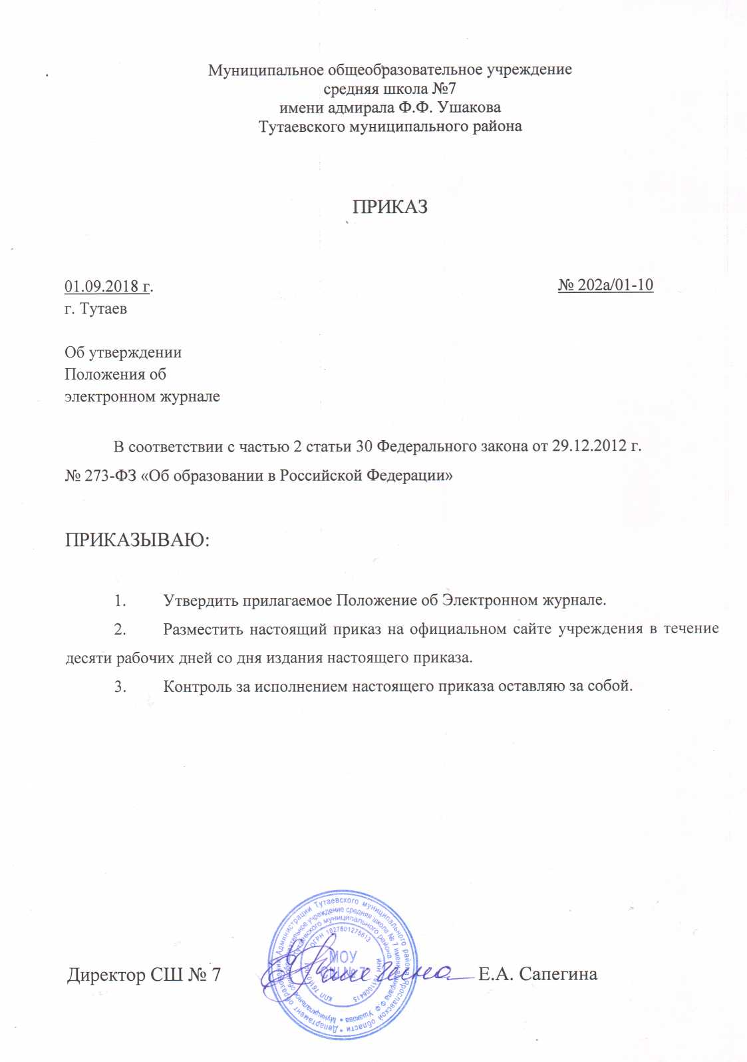
Утверждено
приказом директора школы
№ 202а/01-10 от 01.09.2018 г.

Положение

об электронном журнале и электронном дневнике
МОУ СШ №7 имени адмирала Ф.Ф. Ушакова

- Общие положения
  - Данное положение разработано на основании действующего законодательства Российской Федерации о ведении документооборота и учета учебно-педагогической деятельности, в частности:
- Закона Российской Федерации № 273 - ФЗ от 29 декабря 2012 года «Об образовании в Российской Федерации»;
- Закона Российской Федерации от 27 июля 2006 г. N 152-ФЗ «О персональных данных»;
- Закона Российской Федерации от 27 июля 2006 года № 149-ФЗ «Об информации, информационных технологиях и о защите информации»;
- Постановления Правительства Российской Федерации от 17 ноября 2007 г. N 781 «Об утверждении Положения об обеспечении безопасности персональных данных при их обработке в информационных системах персональных данных»;
- Распоряжение Правительства РФ от 17.12.2009 г. № 1993 - р «Об утверждении Сводного перечня первоочередных государственных и муниципальных услуг, предоставляемых органами исполнительной власти субъектов РФ и органами местного самоуправления в электронном виде, а также услуг, предоставляемых в электронном виде учреждениями субъектов РФ и муниципальными учреждениями;
- Письма Федерального агентства по образованию от 29 июля 2009 г. N 17-110 «Об обеспечении защиты персональных данных»;
- Письма Министерства Образования и Науки Российской Федерации от 13.08.2002 г. № 01-51-088ин «Об организации использования информационных и коммуникационных ресурсов в общеобразовательных учреждениях»;
- Письмо Минобрнауки России от 15.02.2012 N АП-147/07
«О методических рекомендациях по внедрению систем ведения журналов успеваемости в электронном виде».
1.2. Для совершенствования единой информационной среды образовательного учреждения (далее- ОУ), роста взаимопонимания и сотрудничества между всеми участниками образовательных отношений, повышения доступности и индивидуализации образования в ОУ вводится электронный документооборот учета успеваемости и посещаемости учащихся с помощью программного комплекса АСИОУ (далее – Электронный журнал).
1.3. Электронным журналом (далее – ЭЖ) называется комплекс программных средств, включающий базу данных и средства доступа к ней (подсистема «электронный журнал» в АСИОУ) и электронным дневником называется сайт «Региональный Интернет-Дневник» расположенный по адресу dnevnik76.ru.
1.4. Информация по обучающимся выгружается из ЭЖ баз данных АСИОУ в Интернет-портал «Региональный интернет дневник», программным обеспечением которого формируется Электронный дневник обучающегося, доступ к которому имеет родитель (законный представитель) обучающегося.
1.5. Электронный журнал является государственным нормативно-финансовым документом. Ведение ЭЖ является обязательным для каждого педагогического работника ОУ, использующего данную форму педагогической документации согласно должностным инструкциям.
1.6. Электронный журнал является частью Информационной системы ОУ и неотъемлемой частью учебно-педагогической документации.
1.7. В электронном виде ведутся классные журналы, журналы внеурочной деятельности и элективных учебных предметов в соответствии с учебным планом, расписанием, календарным учебным графиком.
1.8. Пользователями ЭЖ являются администрация ОУ, учителя и классные руководители.
1.9. Предоставление персональной информации из базы АСИОУ, а также индивидуальной информации учеников и их родителей (законных представителей) для учета успеваемости и электронного обмена с ними, должно быть ограничено в соответствии с законодательством РФ. Сводные формы учета такой информации должны быть доступны только тем сотрудникам, для которых это необходимо по технологическим условиям организации работы.
1.10. Настоящее Положение определяет цели, задачи и организацию работы ЭЖ школы.
1.11. Ключевыми критериями для заполнения электронного классного журнала являются:
- обеспечение функциональности учета;
- повышение надежности хранения информации;
- повышение доступности информации;
- улучшение контроля за вводом и изменением информации;
- повышение удобства введения и анализа информации;
- контроль за соблюдением прав доступа.
1.12. Срок данного Положения не ограничен. Положение действует до принятия нового.
- Цели и задачи, решаемые с помощью электронного журнала.
2.1. Цели внедрения Электронного журнала:
  - формирование открытой информационной среды;
  - повышение прозрачности, гибкости, надежности, оперативности системы учета учебного процесса;
  - раннее выявление проблем и оперативная реакция, повышение качества управления;
  - повышение информированности родителей;
  - оказание услуг в электронном виде.
2.2. Электронный журнал используется для решения следующих задач:
- реализация индивидуальных запросов обучающихся и родителей (законных представителей) как субъектов образовательного пространства;
- внесение текущих, промежуточных и итоговых отметок учебных достижений обучающихся;
- оперативный доступ к текущим и итоговым результатам обучения обучающихся за весь период ведения журнала, по всем предметам, в любое время отметкам всем участникам образовательного процесса - родителям (законным представителям) - только в отношении их детей (ребенка), обучающимся (только в отношении их самих), учителям, классным руководителям, администрации школы.
2.3. Автоматизация учета и контроля процесса успеваемости. Хранение данных об успеваемости и посещаемости обучающихся в электронном виде.
2.4. Автоматизация создания промежуточных и итоговых отчетов учителей-предметников, учебных предметов, модулей, классных руководителей и администрации школы.
2.5. Вывод информации, хранящейся в базе данных, на бумажный носитель, для оформления в виде документа в соответствии с требованиями Российского законодательства.
2.6. Своевременное информирование родителей (законных представителей) и обучающихся по вопросам успеваемости и посещаемости, о домашних заданиях и прохождении образовательных программ по различным учебным предметам, дисциплинам, курсам (модулям).
2.7. Повышение объективность выставления промежуточных и итоговых отметок.
2.8. Прогнозирование успеваемости отдельных обучающихся и класса в целом.
2.9. Обеспечение возможности прямого общения между учителями, администрацией, родителями (законными представителями), обучающимися и другими пользователями ЭЖ вне зависимости от их местоположения.
2.10. Осуществление контроля за выполнением образовательных программ, утвержденных учебным планом на текущий учебный год и планом внутришкольного контроля.
- Организация работы с Электронным журналом.
3.1. Предоставление и прекращение прав доступа к работе с Электронным журналом.
Сотрудникам школы обеспечивается право постоянного доступа к работе с ЭЖ в соответствии с п.п.3.1.1, 3.1.3. Другим пользователям могут быть предоставлены как право постоянного доступа, так и право временного доступа к работе с ЭЖ в зависимости от целей работы. Кроме того, границы прав доступа к базе данных ЭЖ для других пользователей определяются индивидуально в соответствии с регламентом работы в ЭЖ. Обучающимся и их родителям (законным представителям) обеспечивается право постоянного доступа к работе с Электронным дневником в соответствии с п. 3.1.2.
3.1.1. Право доступа сотрудников ОУ к работе с ЭЖ обеспечивается при заключении трудового договора и осуществляется, с момента регистрации пользователя в системе и получения логина и пароля для доступа. При прекращении действия трудового договора право доступа к работе с ЭЖ прекращается, пользователь удаляется из зарегистрированных пользователей.
3.1.2. Право доступа обучающихся и их родителей (законных представителей) к работе с Электронным дневником обеспечивается при зачислении обучающегося в школу (на основании приказа директора школы и при наличии письменного согласия на публикацию персональных данных) с момента получения от классного руководителя логина и пароля для входа в собственный дневник или по запросу через Единый портал государственных услуг (www.gosuslugi.ru). При выбытии учащегося из школы выгрузка данных этого ученика в электронный дневник прекращается.
3.1.3. Предоставление и прекращение прав доступа для других пользователей предоставляется по их письменному заявлению.
3.2. Функциональные обязанности специалистов школы по заполнению электронного журнала
3.2.1. Администратор:
1. Обеспечивает функционирование АСИОУ в ОУ.
2. Предоставляет права доступа различным категориям пользователей на уровне школы.
3. Ведет регистрацию пользователей базы АСИОУ и назначает им права доступа в соответствии с их должностными инструкциями.
4. Обеспечивает своевременное создание архивных копий.
5. В начале учебного года и затем по запросу предоставляет логины и пароли учащихся, для доступа к электронному дневнику, классным руководителям.
6.Организует процедуру открытия и закрытия учебного года в базе АСИОУ: заполняет подсистему «Учебный процесс» в соответствии с учебным планом школы и нагрузкой учителей, переводит учащихся из класса в класс и из группы в группу на основании приказов директора по школе.

3.2.2. Заместитель директора по УВР:
1. Организует ведение электронного журнала в ОУ.
2. Проводит различные виды мониторинга успеваемости средствами АСИОУ.
3. Осуществляет ежемесячный контроль за ведением электронного журнала, содержащий: процент участия в работе; процент учащихся, не имеющих оценок; процент учащихся имеющих одну оценку; запись домашнего задания; учет пройденного учебного материал.
4. Проводит презентацию системы АСИОУ для вновь прибывших педагогов.
3.2.3. Классный руководитель:
1. Предоставляет логин и пароль доступа к Электронному дневнику родителям (законным представителям) и учащимся класса.
2. Обучают учащихся и их родителей (законных представителей) работать с электронным дневником.
3. Проверяет не реже 1 раза в четверть фактические персональные данные об учениках и родителях, при наличии таковых вносит изменения.
4. Каждую четверть заполняет «Пропуски по классам».
5. Отвечает за полноту, качество и достоверность вводимой информации в ЭЖ.
6. Своевременно заполняет электронный журнал и осуществляет ежедневный контроль заполнения электронного журнала учителями-предметниками, работающими в данном классе.
7. Информирует родителей о поведении и успехах обучающегося и поддерживает обратную связь, через текстовые сообщения в «Региональном электронном дневнике».
8. В конце учебного года, после внесения приказа о переводе учащихся в следующий класс, формирует итоговую ведомость учета успеваемости обучающихся.
9. Ведомости успеваемости учащихся прибывших из другой школы, находящихся на лечении, в санатории и др. доводятся до сведения учителей и сдаются заместителю директора.
3.2.4. Учитель-предметник:
1. Аккуратно и своевременно заполняет данные об учебных программах и их прохождении, об успеваемости и посещаемости обучающихся, домашних заданиях.
2. ЭЖ заполняется учителем в день проведения урока. В случае болезни учителя учитель, замещающий коллегу, заполняет ЭЖ в установленном порядке.
3. Систематически проверяет и оценивает знания учащихся, а также отмечает посещаемость в ЭЖ в день проведения своего урока в соответствующем классе.
4. Выставляет итоговые отметки учащихся за год, промежуточную аттестацию и итоговые не позднее сроков, оговоренных приказом по школе по завершении учебного периода.
5. Выставленные текущие отметки в журнале исправляются, только в течении 2-х недель с момента выставления.
6. Составление календарно-тематического планирования учителем осуществляется до начала учебного года. Количество часов в календарно-тематическом планировании должно соответствовать учебному плану. Календарно-тематическое планирование может вноситься в систему АСИОУ для упрощения заполнения электронного журнала.
7. Все записи по всем учебным предметам (включая уроки по иностранному языку) должны вестись на русском языке с обязательным указанием не только тем уроков, но и тем практических, лабораторных, контрольных работ, экскурсий. Не допускаются записи вида: «Контрольная работа № 1», «Практическая работа № 2» и т. п.
Запись должна быть следующего вида: Практическая работа № 5 по теме «Периметр квадрата» (или без номера);
Контрольный диктант № 2 по теме «Виды предложений по цели высказывания» (или без номера).
8. При добавлении темы урока учитель обязан вводить дату урока, номер по порядку (номер урока в учебный день), что пройдено на уроке, домашнее задание и выбирать основную форму работы на уроке из предложенного списка. Если необходимо за урок поставить учащемся(уся) несколько отметок, то добавляются несколько форм работы на уроке. В графе «Домашнее задание» записываются содержание задания, страницы, номера упражнений с отражением специфики организации домашней работы (повторить, составить план, таблицу и т.д.)
9. Столбцы для ввода отметок в левой стороне журнала создаются автоматически непосредственно после добавления записи об уроке. В эти столбцы вводят либо отметку, либо букву «н» – «не был».
10. Категорически запрещается допускать учащихся к работе с электронным журналом под логином и паролем учителя.
11. В 1-м классе оценки в журнал, дневники и тетради ни по одному учебному предмету не ставятся.
4. Выставление отметок
4.1. В случае оценивания знаний обучающегося неудовлетворительной оценкой опросить его в 2-4-дневный срок и зафиксировать отметку в журнале.
4.2. Не рекомендуется выставление неудовлетворительных отметок на первых уроках после длительного отсутствия учащихся (три и более урока), после каникул, что сдерживает развитие учащихся в учебно-познавательной деятельности и формирует негативное отношение к учению и учебным предметам.
4.3. Отметка «н/а» (не аттестован) может быть выставлена только в случае отсутствия трёх текущих отметок и пропуска учащимися более 50 % учебного времени.
4.4. Отметки учащихся за четверть, год должны быть обоснованы.
4.5. Для объективной аттестации учащихся за четверть необходимо наличие не менее трех отметок (при 1-часовой недельной учебной нагрузке по предмету) и более (при учебной нагрузке более 1-го часа в неделю) с обязательным учетом качества знаний учащихся по письменным, лабораторным и практическим работам.
4.6. Отметки за четверть и год выставляются отдельно в подсистеме «Электронный журнал».
4.7. Отметки выставляются за 2 дня до окончания учебного периода.
- Контроль и хранение
5.1. Директор школы и администратор АСИОУ обеспечивают меры по бесперебойному функционированию электронного журнала, регулярному созданию резервных копий.
5.2. Контроль за ведением ЭЖ осуществляется директором и заместителем директора не реже 1 раза в месяц.
5.3. В конце каждой учебной периода (четверти, года) электронный журнал проверяется особенно тщательно. Уделяется внимание фактическому усвоению программы (соответствие учебному плану и тематическому планированию); объективности выставленных текущих и итоговых отметок; наличию контрольных и текущих проверочных работ.
5.4. Результаты проверки классных журналов заместителем директора школы публикуются в информационно-образовательной среде школы.
5.5. Электронный журнал формируется каждую четверть и хранится в электронном виде на файловом сервере школы. Журнал печатается 1 раз в год (в конце учебного года) и архивируется в соответствии с требованиями делопроизводства.
Права и обязанности учащихся
6.1. Учащийся имеет право:
  - на свободный доступ к электронному дневнику в сети Интернет по адресу dnevnik76.ru;
  - получать реквизиты доступа (логин и пароль) у классного руководителя и через портал Госуслуг;
  - получать консультативную помощь по вопросам работы с электронным дневником;
  - просматривать свою успеваемость, домашние задания и расписание;
  - вести переписку с классным руководителем и учителями школы по вопросам, связанным с учебной и воспитательной деятельностью.
6.2. Учащийся обязан:
- нести персональную ответственность за сохранность своих реквизитов доступа к электронному дневнику;
  - своевременно выполнять домашние задания и рекомендации учителей;
  - оповещать учителя об ошибочно выставленной отметке и классного руководителя, администратора электронного журнала о проблемах доступа;
  - в профиле пользователя электронного дневника указывать собственные данные, а не данные своих родителей (законных представителей);
- Права и обязанности родителей (законных представителей) учащихся
7.1. Родители (законные представители) несовершеннолетних обучающихся имеют право:
- на свободный доступ к электронному дневнику как части электронного журнала;
- получать реквизиты доступа (логин и пароль) для ребенка у классного руководителя и запрашивать код доступа у администратора электронного дневника для собственного пользования;
- получать консультативную помощь по вопросам работы с электронным дневником учащегося, организации учебной деятельности;
- пользоваться сервисами системы, информирование по электронной почте;
- вести переписку с администрацией, классным руководителем, учителями по вопросам, связанным с учебной и воспитательной деятельностью.
7.2. Родители (законные представители) обучающихся обязаны:
- соблюдать законодательство РФ о защите информации, нормативные акты федерального и регионального уровней по вопросам ведения электронного дневника, настоящее Положение;
- нести персональную ответственность за сохранность своих реквизитов доступа к системе электронного дневника (логин и пароль);
- своевременно сообщать об изменении своих персональных данных и данных ребенка администрации школы и классному руководителю;
- просматривать успеваемость и посещаемость своего ребенка, сведения о домашних заданиях, темах уроков, рекомендациях учителя в электронном дневнике;
- осуществлять контроль за выполнением домашних заданий и заданий для самостоятельной работы (дистанционное консультирование);
- своевременно информировать классного руководителя об причине отсутствия учащегося.
- Порядок внесения изменений и срок действия Положения
8.1. Все изменения в настоящее Положение вносятся в рабочем порядке на электронную почту ответственного за ведение электронного журнала и электронного дневника, обсуждаются в составе рабочей группы и утверждаются в составе Положения директором школы.
8.2. При изменении нормативно-правовых документов, регламентирующих деятельность школы, поправки в Положение вносятся в соответствии с установленным порядком.

